正方形

低い精度で自動的に生成された説明[](https://c681a9f6.form.kintoneapp.com/public/c92f2c31cdb2d81266301bcdb29e0acd5548de583e7bf4b8fa06f259a7695449)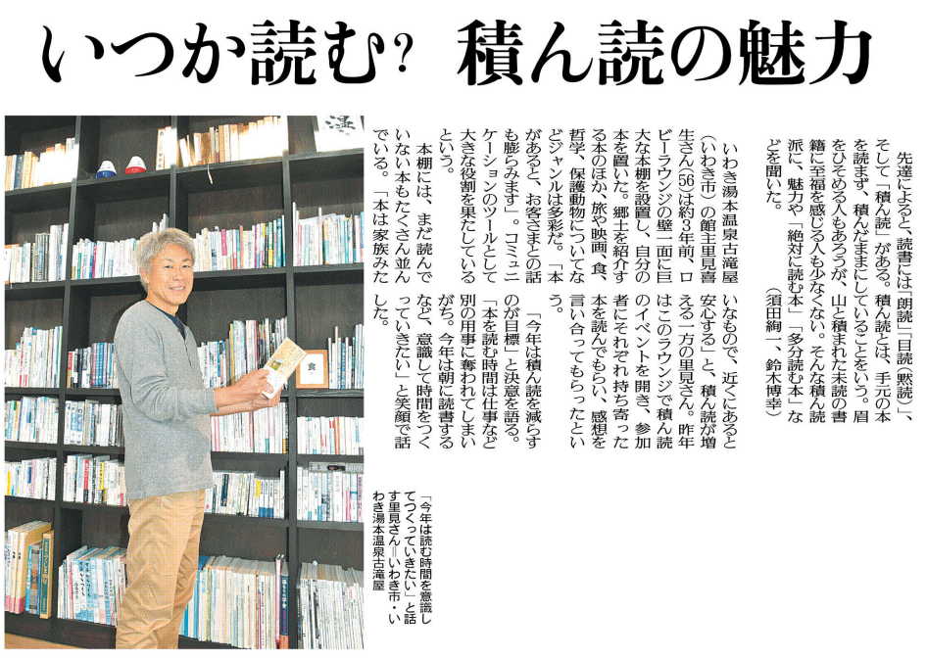

３人の方の本への思い、それぞれに考えさせられますね。

あなたは「何読」派ですか？

㊸

調べてわかったこと、考えたこと（330字程度）

記事から知り得たこと

疑問に思ったこと、調べてみたいこと

▲ 2月4日 福島民友新聞掲載

※ワークシート「深める・広める」②③に続きます